- Откройте веб-браузер
- Нажмите на ссылку:
Журнал внеурочной деятельности
Введите логин и пароль

Особенности подключения при использовании различных браузеров
Браузеры IEи Edgeне поддерживаются или ограниченно поддерживаются, рекомендуется использовать браузеры Firefox, Chromeи Operaпоследних версий.
Важно: при подключении по HTTPS, из-за использования самоподписанного сертификата SSL, будет выдаваться предупреждение безопасности.
Ниже показан вид данного сообщения для браузера Firefox.
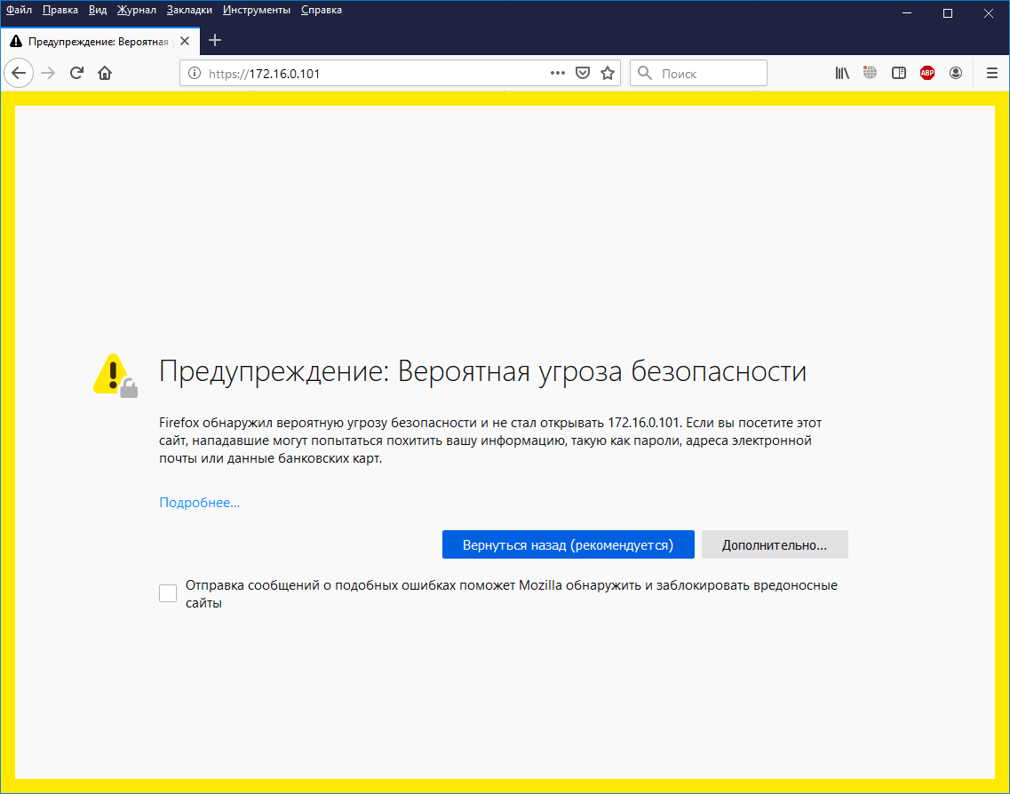
Нажмите кнопку “Дополнительно”, затем “Принять риск и продолжить” – в этом случае сообщение более не будет появляться (на данном компьютере под данным пользователем). Впоследствии после подключения правильного сертификата ошибка более не будет появляться.
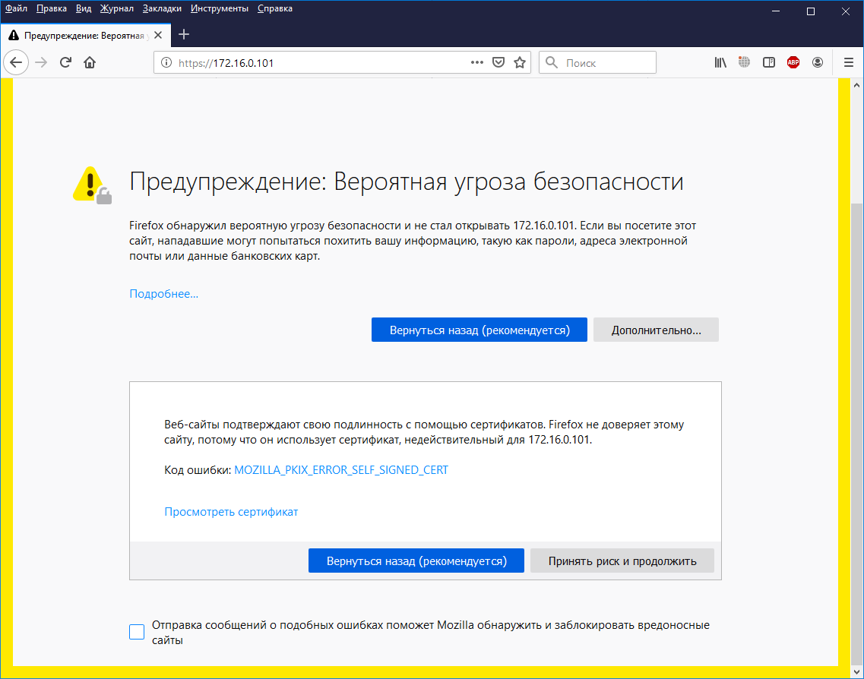
В браузере Opera нет возможности добавить постоянное исключение безопасности, поэтому подтверждать переход потребуется при каждом подключении. Для этого нажмите надпись “Помогите мне разобраться”, и далее “Перейти к … (небезопасно)”.
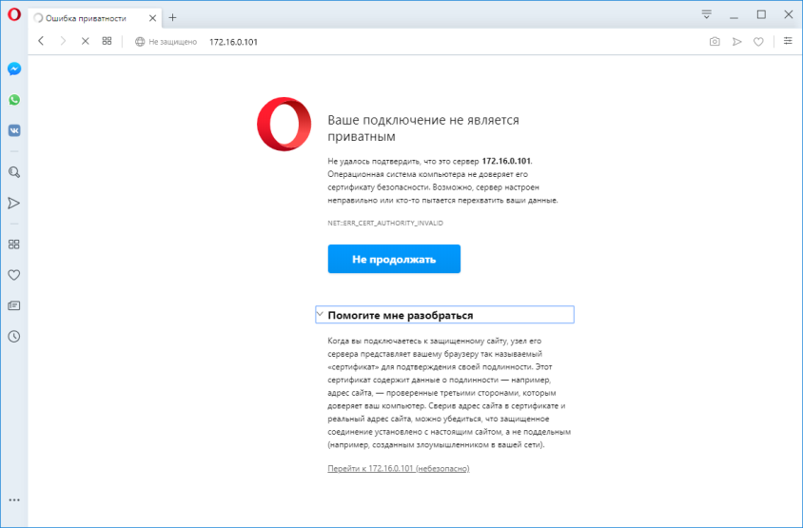
Так выглядит сообщение в браузере Chrome.
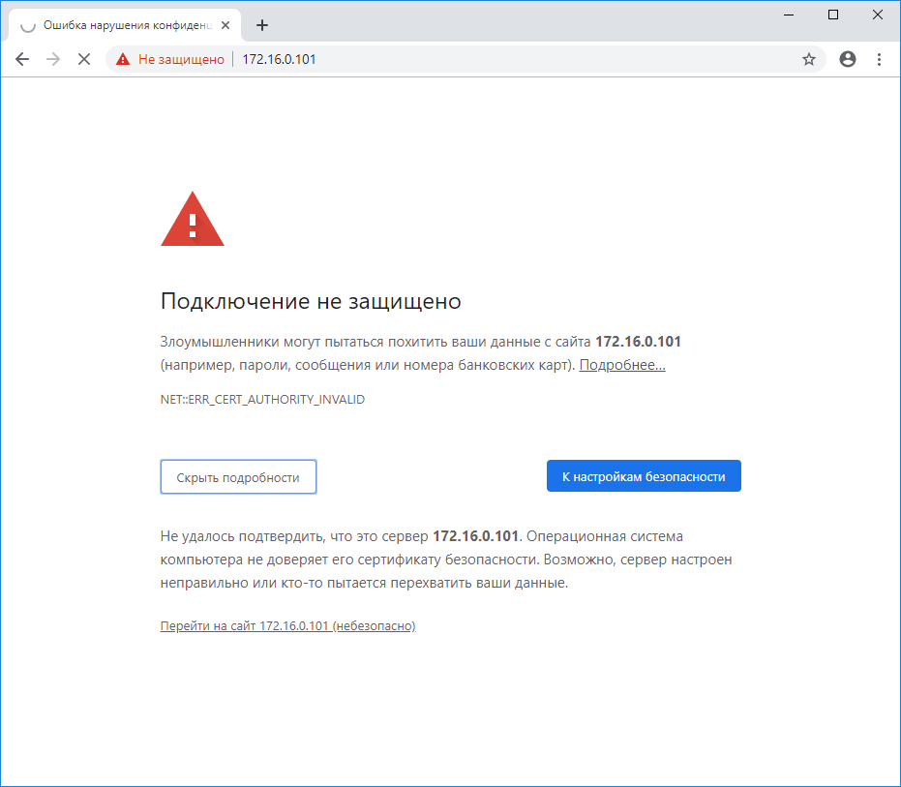

Создание плана внеурочной деятельности
Для добавления нового плана ВД войдите в приложение «Поурочно-тематическое планирование» и воспользуйтесь кнопкой «Добавить».
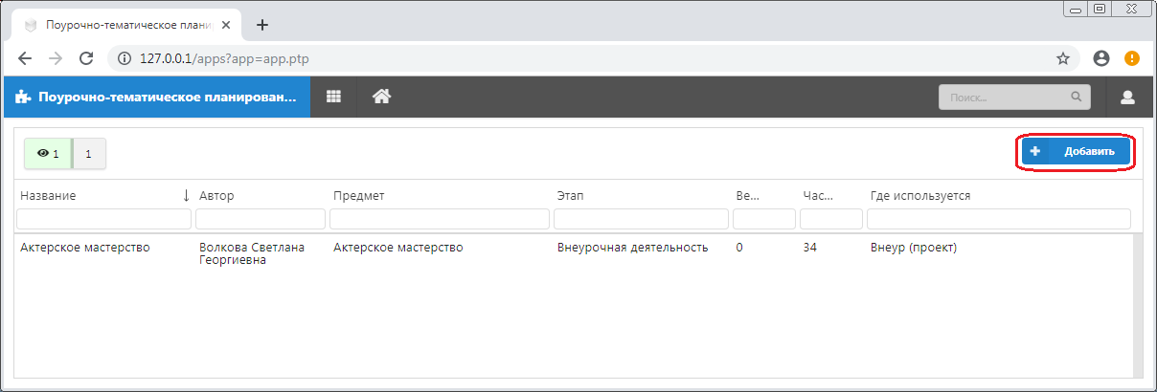
В появившемся окне диалога «Добавление ПТП» следует прежде всего выбрать значение «Внеурочная деятельность» в поле «Тип ПТП/параллель»
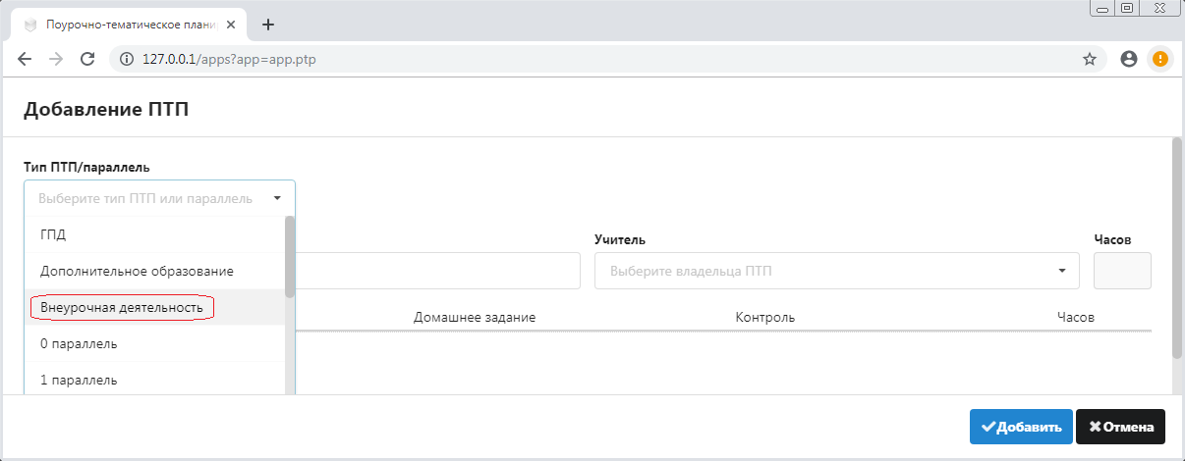
Важно: ПТП для внеурочной деятельности не привязываются к конкретной параллели, а могут использоваться свободным образом.
После этого для плана ВД появится дополнительное поле для указания предмета.
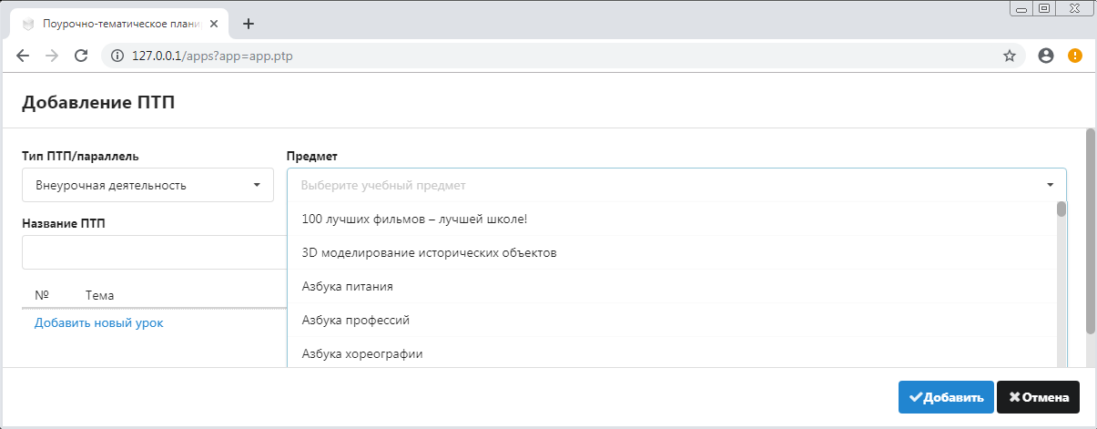
Обязательными для заполнения являются поля «Название ПТП» и «Учитель».

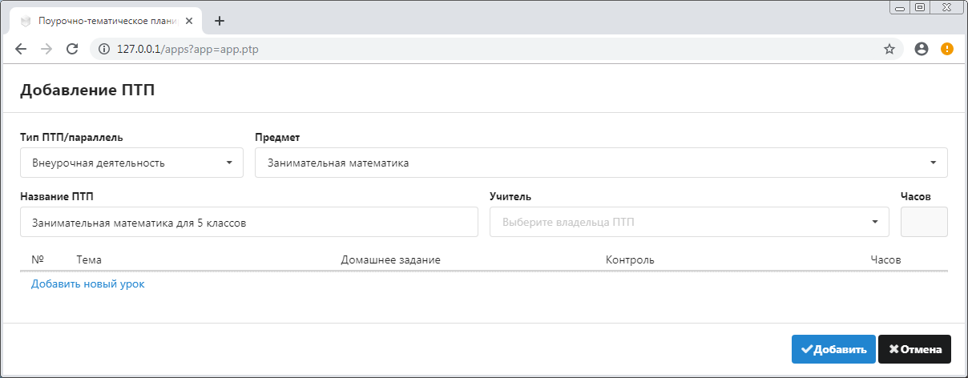
Поле «Часов» оставьте пустым, оно автоматически заполняется по мере ввода уроков в план. Для сохранения плана выполните щелчок на кнопку «Добавить».
Важно: после того, как вы сохранил и план, невозможно изменить ни его тип, ни предмет. Можно только удалить план, если он не связан с журналом.
Все созданные планы отображаются общим списком, для их поиска можно использовать поля фильтрации. На рисунке показан фильтр по количеству часов.

